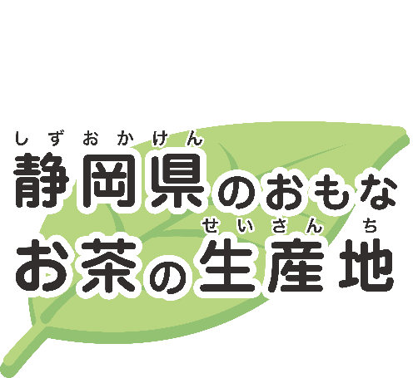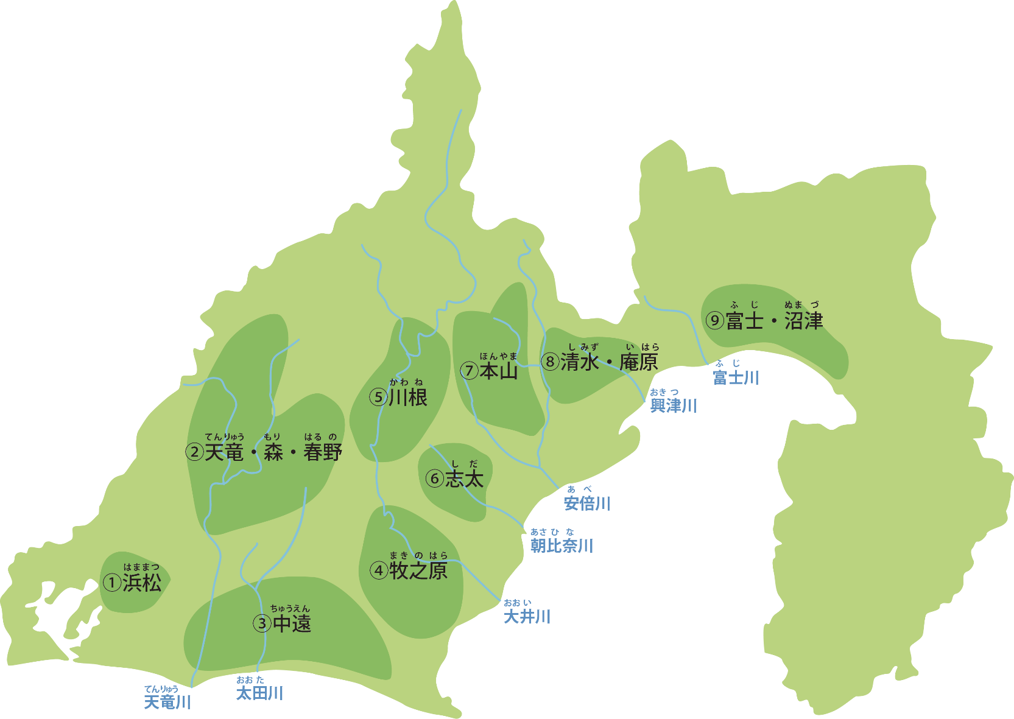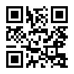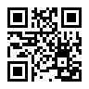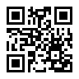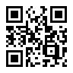

QRコードが入ります

QRコードが入ります

QRコードが入ります

QRコードが入ります

QRコードが入ります

産地によって

何かちがいは

あるのかな？

QRコードが入ります

県内の産地を

見てみよう。

QRコードが入ります

QRコードが入ります

QRコードが入ります